

**“Corporación Educacional Gloria Méndez Briones”**

**“Educando con amor para formar grandes personas”**

**ASIGNATURA: Lenguaje NIVEL: 5° básico**

**ACTIVIDAD N°: 6 PROFESOR/A: Natalia Castillo Acuña.**

**Objetivos de la actividad: Escribir y contar una anécdota para desarrollar mi capacidad expresiva, organizando mi relato y usar los elementos de la comunicación oral.**

[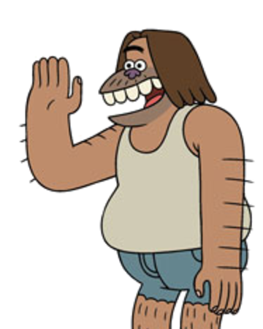](https://www.google.cl/url?sa=i&url=https%3A%2F%2Fclarence.fandom.com%2Fes%2Fwiki%2FChad&psig=AOvVaw2PyFdHumFmMbaOSY_h5098&ust=1590021451255000&source=images&cd=vfe&ved=0CAIQjRxqFwoTCNi8nNOZwekCFQAAAAAdAAAAABAD)

**Hola amigos y amigas, soy Chad, les traigo el desafío del día de hoy, está inmejorable, lean muy bien el siguiente texto sobre las características de “Las anécdotas”.**

**La anécdota**

Una anécdota es un relato de poca extensión sobre algún acontecimiento curioso o divertido; se emplea sobre todo en conversaciones, aunque también puede adoptar la forma de un texto escrito. Normalmente está basada en hechos reales, que tienen lugar en ambientes también reales. Los protagonistas de este tipo de narraciones suelen tener una participación directa o indirecta sobre lo que se cuenta.

Toda anécdota presenta una serie de rasgos comunes:

* **Espontaneidad**: es uno de los rasgos más característicos y está muy asociada a la improvisación. El relato de una anécdota surge de forma no premeditada, en el transcurso de una conversación, a modo de ejemplo o ilustración en una situación comunicativa dada.
* **Brevedad**: la concisión es otro de sus rasgos. Una anécdota demasiado extensa puede hacer perder la atención de quien la escucha.
* **Expresividad**: tanto si se trata de una producción oral o escrita, en una anécdota predominan las funciones expresiva y apelativa, con llamadas de atención a nuestro interlocutor, como: “¿No sabes lo que me ha pasado hoy?”, “¿Te acuerdas de…?”; y, en especial en la lengua oral, también la función fática para garantizar la buena comunicación: “¿Entiendes?”.
* **Un suceso curioso**: el hecho que se narra debe ser algo curioso que se escape de lo común o cotidiano. También puede ser un relato cómico, divertido, lleno de humor que provoque la risa de nuestros interlocutores.
* **Orden cronológico**: los acontecimientos relatados en la anécdota siguen un orden temporal lineal.
* **Un hecho pasado**: las anécdotas se refieren a acontecimientos pasados, puedes utilizar expresiones como:”entré”, “salí”, “recorrí”,“Hoy he entrado”; “Esta mañana he salido”; “Esta semana he recorrido”, cuando se trata de un suceso reciente, muy próximo al momento en el que se cuenta la anécdota, de ahí que vaya acompañado de expresiones temporales que refuerzan esa proximidad: *hoy; esta mañana; esta semana*.

Fuente. https://www.edu.xunta.gal/centros/cafi/aulavirtual2/pluginfile.php/25982/mod_resource/content/0/Unidad_3/Web_Texto_Narrativo/caractersticas2.html

[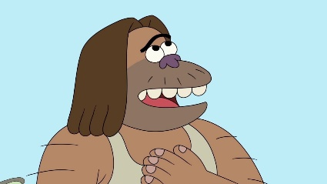](https://www.google.cl/url?sa=i&url=https%3A%2F%2Fwww.youtube.com%2Fwatch%3Fv%3Dhg8BAr80oL8&psig=AOvVaw2PyFdHumFmMbaOSY_h5098&ust=1590021451255000&source=images&cd=vfe&ved=0CAIQjRxqFwoTCNi8nNOZwekCFQAAAAAdAAAAABAI)

**Les voy a contar una anécdota que me paso con Clarence.**

Un día llegamos al bosque, íbamos a acampar y se hacía tarde. Ya acabábamos de armar la carpa, pero como ahí había estado mojado porque había llovido, se traspasó el agua a la carpa. Bueno, yo tenía mucho frío y le dije a Clarence que regresáramos al auto porque tenía frío y encima estaba medio mojada.

Clarence dijo que bueno, pero como ya eran las 9 de la noche nos perdimos mientras caminábamos. Y aunque Clarence alumbraba el camino, no nos dimos cuenta que había un laguna y nos caímos. Y esa laguna estaba helada.

Pasaron muchas cosas más, pero lo más gracioso es que nos perdimos, nos caímos y nos mojamos más de lo que ya estaba, o sea totalmente

**Instrucciones:**

**1.- ¡Ahora te toca a ti!**

**En el texto del estudiante, en la pág. 38 hay un taller de comprensión y producción oral, nosotros agregaremos la producción escrita, para esto debes leer la página antes mencionada y seguir las siguientes instrucciones:**

**a.- Elige una anécdota** ◗ Recuerda una anécdota que te haya ocurrido a ti o a alguien que conozcas.

Procura que sea curiosa, divertida o interesante, para que todos se entretengan.

**b.- Organiza tu anécdota** ◗ Apóyate con las siguientes preguntas: ¿cuál es el suceso que me interesa presentar?, ¿cuáles son los acontecimientos más importantes? ◗ Recuerda los hechos y los personajes que participan en la anécdota, además dónde y cuándo ocurrió, y cuál es su desenlace.

**c.- Ubica los hechos en el tiempo.** ◗ Por ejemplo: “El primer día de clases…”; “En la presentación de fin de año…”, y luego continúa con la secuencia de los hechos.

**2.- Escribe tu anécdota en tu cuaderno, recuerda leer después de escribir para analizar la redacción y ortografía.**

**3.- Sigue los pasos de la página 39 para presentar la anécdota y cuéntasela a tu familia.**

**4.- Evalúa tu trabajo. En la página 39 aparece una evaluación para realizar a tus compañeros, pero la vamos adecuar para que tú evalúes tu trabajo.**

|  |
| --- |
| **IMPORTANTE:**  **Estimados estudiantes, les pido, dentro de sus posibilidades, enviar la fotografía de la escritura de la anécdota y si puedes un video contando la anécdota al correo** [**natalia.castillo@cegmb.cl**](mailto:natalia.castillo@cegmb.cl)**.** |